**Web-дизайн**

**Отчет**

**по лабораторной работе №20**

**Программный интерфейс HTML DOM**

Выполнила: Кривелевич С.Б. Принял: Д.В. Шаститко

Группа: УИР-2

Курс: 2

***Цель:*** познакомиться с узлами дерева HTML документа, программным интерфейсом HTML DOM, свойствами узлов и изменением элементов.

***Задание 1:***

Напишите HTML-код и назовите все узлы, которые присутствуют в коде.

***Задание 2:***

Динамически измените текстовое содержимое тега <p>.

***Задание 3:***

Используйте метод getElementsByClassName(), чтобы отыскать все элементы с классом «warning» и всех потомков элемента с идентификатором «log».

***Задание 4:***

Нарисуйте схему DOM следующего HTML документа:

<html>

<head>

<title>Пример документа</title>

</head>

<body>

<h1>Это HTML-документ</h1>

<p>Пример <i>простого</i> текста</p>

</body>

</html>

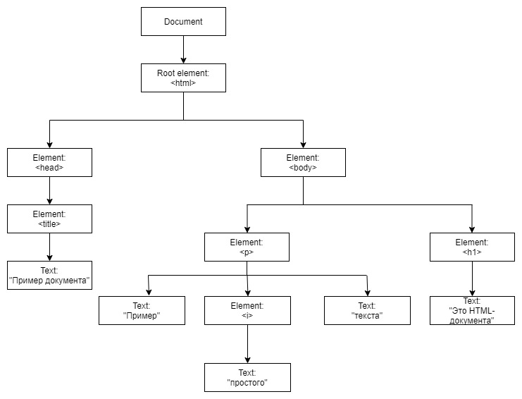

**Готовая страница:** <https://sofiakrivelevich.github.io/20%20%D0%BB%D0%B0%D0%B1%D0%B0/>

**Вывод:** я познакомилась с узлами дерева HTML документа, программным интерфейсом HTML DOM, свойствами узлов и изменением элементов.